ВЗАИМОДЕЙСТВИЕ ПЛАЗМЫ АТМОСФЕРНОГО ДАВЛЕНИЯ С ПОВЕРХНОСТЯМИ
Бабаева Н.Ю.
Объединенный институт высоких температур РАН, г. Москва, Россия, nybabaeva@gmail.com
Использование плазмы атмосферного давления (диэлектрических барьерных разрядов или плазменных струй) в промышленных или биомедицинских приложениях связано с наработкой и диффузией активных частиц к обрабатываемым поверхностям. Эти поверхности редко бывают плоскими, они могут выпуклыми, вогнутыми или наклонными. Поверхности могут иметь множество глубоких каналов или трещин, которые затрудняют деактивацию бактерий или вирусов. Плазма обладает способностью конформно распространяться вдоль таких поверхностей. В данной работе будут рассмотрены результаты численного исследования конформного распространения плазмы. Вычисления проводились с использованием двумерной плазменной гидродинамической модели [1, 2].
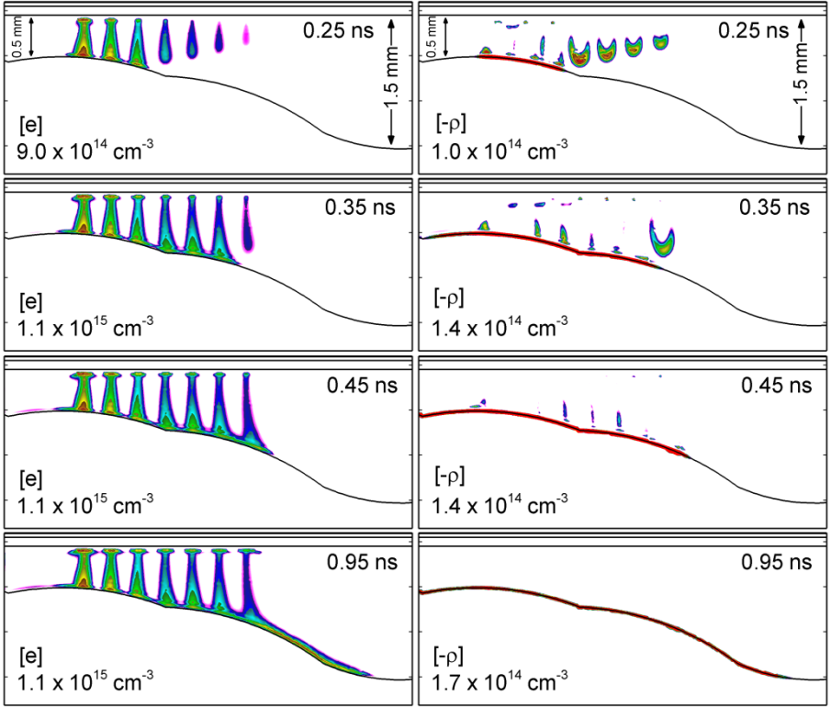
Мы рассмотрим возможность плазмы конформно распространяться вдоль неоднородной поверхности. Мы покажем, что распространение плазмы замедляется на поверхностях, обладающими высокой емкостью, и ускоряется в областях с низкой емкостью. В качестве примера, на Рисунке 1 продемонстрирована способность стримеров в диэлектрическом барьерном разряде равномерно покрывать и обрабатывать поверхность. Результирующий стример (волна ионизации), распространяющийся вдоль поверхности, направляется электрическим полем в незаряженные области поверхности. В работе также будет продемонстрирована способность плазмы проникать в глубокие трещины и каналы.

Рисунок 1. Плотность электронов (левая колонка) и объемные заряды (правая колонка) для семи одновременно стартующих стримеров в диэлектрическом барьерном разряде в воздухе. Результирующая волна ионизации конформно распространяется вдоль склона на поверхности.
Работа выполнена при поддержке Российского фонда фундаментальных исследований (грант 17-52-53044).
Литература
- N.Yu. Babaeva, M.J. Kushner. Plasma Sources Sci. Technol. 23 (2014) 015007.
- N.Yu. Babaeva, G.V. Naidis, V.A. Panov, R. Wang, Y. Zhao, T. Shao. Physics of Plasmas, 25 (2018) 063507.

